不可忽视的事实：一个海平面上升预测模型
杜克大学：Jason Chen，Joonhahn Cho，Brian Choi
目 录
目录........................................................1
问题介绍....................................................2
II．模型建立................................................4
海平面上升模型..........................................4
温度数据分析............................................5
冰原模型................................................5
物质平衡---积累模型.....................................6
物质平衡---消融模型......................................7
物质平衡与海平面上升模型.................................9
热膨胀模型...............................................9
局域化说明...............................................9
III. 结果....................................................11
海平面上升模型输出数据...................................11
淹没模型仿真结果.........................................12
IV. 讨论与结论...............................................17
V．建议......................................................18
参考文献.....................................................20
附录A 海平面上升仿真代码....................................21
附录B 地质图点矩阵脚本.....．．．．．．．．．．．．．．．．．．．．．．．．．．．．．．．．25
附录C 淹没模型仿真代码......................................27
附录D 佛罗里达城市数据初值..................................29

I．问题介绍

据有力证据表明全球变暖趋势已经存在，目前已经建立了很多有效模型来预测将来的气候变化。在近15年内，全球气温上涨了大约0.5℃，全球温度达到了过去一千年以来的最高水平。虽然变暖的趋势相当明显，但人们对这种大规模的气候变化仍然是知之甚少。全球变暖带来的最令人担心的后果之一便是海平面的上升。TOPEX/Poseidon卫星测高仪观测出，在1993-1998年期间，海平面每年上涨3.2 ± 0.2毫米。泰特斯等人估计，仅在美国，海平面上升1米，就可能会导致270-475亿美元的赔偿金。
若干复杂的因素促成了海平面的上升。人们一直认为，因温度变化而导致的水的热膨胀是海平面上升的重要组成部分；然而，近期研究表明，单是热膨胀并不能解释已观察到的大多数海平面的上升。大块冰原的物质平衡，特别是格陵兰冰原的物质平衡，现在被认为是海平面上升的主要因素。物质平衡是由2个主要过程控制的，积累（冰块汇集到冰原）和消融（冰块脱离冰原）。积累主要是由于降雪，消融主要是由于水分的升华和冰体的融化。
与大家普遍的认识恰恰相反的是，浮冰对海平面的上升并没有发挥重大的作用。根据阿基米德原理，重量为W（假设淡水的密度为ρ_{water}）的浮冰融化成密度为ρ_{ocean} 的水体，其体积的增量为ΔV，即：
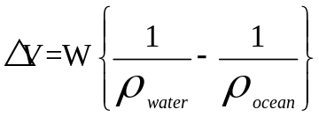
（1）

海水的密度大约是1024.8kg/m³ ；北极海冰的重量大约是2x10³ kg。因此，如果北极所有的海冰都融化，体积变化将由下式给出：
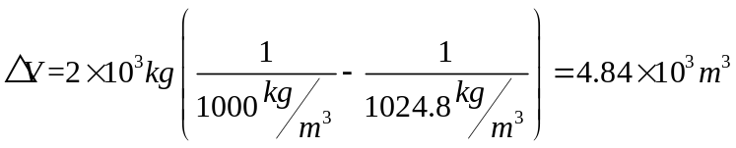
（2）

近360吨水可以导致海平面上升1毫米。

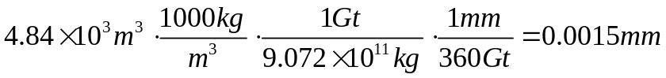
（3）

海平面如此微小的变化对我们的模型来说是无关紧要的，因为精度已经低于千分之一毫米。

我们也忽略了南极冰原的影响，因为其总体影响海平面上升的量是极少的，难以量化。在1978到1987年之间，卫星微波辐射的数据表明，北极的冰体减少了3.5%，然而同时，南极的冰体却没有可统计的显著变化。卡瓦列利等人已经预测出未来50年内，南极冰体融化的最低限度。出于这样的考虑，我们在模型中仅考虑格陵兰冰原的影响。
关于物质平衡和热膨胀理论，已经出现了一些模型。但是这些模型考虑了很多方面的变量，非常复杂，并且经常彼此不统一。我们希望提出一个基于简单的物理过程的模型，仅仅体现温度和时间的影响。利用这种方法，分析影响气候变暖的过程将被简化，并且使海平面上升对温度的依赖体现得更为明显。此外，我们建立了一个可以扩展到在若干不同温度影响下的计算的模型，允许我们直接比较碳的排放量对海平面上升的影响。

模型概述

深入了解冰原融化能够给海平面上升提供宝贵的见解。通过构造一个可以整合冰原融化和热膨胀作用的框架，我们可以估计50年期限的全球平均海平面。这个模型实现了几个重要的目标：
1. 正确的吻合了过去海平面上升的数据
2. 为预测50年期限的海平面提供了充分的一般性
3. 作为一个独立的全球温度和时间函数计算佛罗里达州海平面的上升
最后，这一模型从逻辑上预测了人类的人口。我们尤其分析了佛罗里达州海平面上升的影响，很多人认为由于它的海拔低而且临近大西洋而使它极易受到攻击。从分析中我们评估了将全球变暖导致海平面上升带来的损失降低到最小的可能策略。

假定

为精简模型进行一些主要的假设：
1. 海平面上升主要由于两个因素：格陵兰冰原的积累/消融平衡和大洋的热膨胀。忽略了例如冰裂和直接的人类干预等作用的影响，而这些影响很难正确的模拟并且对海平面上升影响很小。
2. 空气是融化冰原的唯一热源。格陵兰大陆是永久冻结带，而且由于它表面覆盖的大量冰原，所以假设它的温度相对稳定。这方便我们使用对流作为热传递的模型。
3. 冰原内部稳态的温度线性变化。这一假设可以使我们用纽曼条件解决热量方程式。通过减少热量方程式的稳态条件，我们可以解决齐次边界条件。
4. 升华和融化过程互不干涉。这一假设彻底简化模型中分别考虑升华和融化带来的计算。假设又是合理的，升华发生在零度以下，而融化在零度以下根本不会发生。因此在我们的模型中两个过程是时间上独立的。
5. 冰原的表面在温度、压力和化学组成上是均匀的，因为在我们的框架中格陵兰大陆高分辨率空间温度数据是不能得到的，所以这一假设是必要的。另外我们缺少计算的资源和时间来仿真如此一个要求用有限元法和网格划分的复杂拓扑学的变量。

确定问题

M表示格陵兰冰原的物质平衡，我们在数量上估计海平面上升结果出现的W卫星激光测距，给出一个以温度为变量的函数，这些上升是M和热膨胀TE影响的总和根据当地趋势做的校正。进一步，我们必须定量和定性地分析全球变暖对佛罗里达州主要城市和区域长期（50年）的影响，结果是高SLR。这一分析可以用来为如何最好的应对和减少SLP效应提出建议。

II. 模型建立

建立海平面上升模型

海平面的上升大多是因为格陵兰冰原的物质平衡及由于气候变暖带来的热膨胀。为了表示海平面的上升以及其他后处理的影响，我们用了一个物质平衡模型和热膨胀模型。逻辑模拟过程详细见图1 。
模拟开始
IPCC监测大气中的碳含量模型
热膨胀
格陵兰冰原物质平衡
升华
积累
融化
区域增长趋势
海平面上升
淹没模拟
提出建议
EdGCM临时程序调用
图1：模拟流程图

温度数据分析

温度数据在我们的模型中是唯一使用的数据，所以必须仔细分析考虑。因为需要建立不同情景下的模型，我们的温度数据就必须包含这些受控制的且只有一个不同变量的情景。另外，温度数据必须是高质量的，并且能保证为我们的模拟提供正确的临时分析。为了到达这个目的，我们决定使用一个全球气候模型（GCM），通过输入便于我们控制的变量来处理我们自己的温度数据。由于计算能力和时间的限制，我们选择EdGCM模型。EdGCM模型是一个为教学设计的快速模型。该模型是基于美国航天局GISS气候变化模型设计出来的。此程序可以满足我们所有的需要，特别是在模拟的速度方面（大约10小时模拟一个50年的气候阶段），使我们可以分析若干个不同的温度情景。
温度情景分析中纳入了IPCC第三次评估报告得到的关于碳排放量的三个因素在IS92系列中的结果，低、高和中等。IS92e(高)，IS92a(中)以及IS92c(低)情景都是在EdGCM中非常近似的结果。这些近似的碳作用在下图2中表示出来。其他所有的参量根据美国航天局GISS模型，被默认保存。用这种方式，在三个时间序列中，获得了全球地表空气温度。

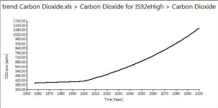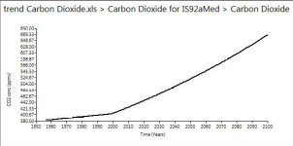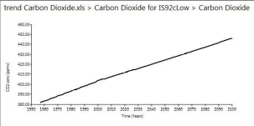
图2：二氧化碳在EdGCM模型中的影响

对于EdGCM模型，一个不利的影响是它只能输出全球气温变化。虽然能计算区域气温变化，但是却很难到达并且所得结果空间精度较低。然而，根据Chylek等人的研究，格陵兰岛的气温和全球气温之间的关系可以近似的表示为：

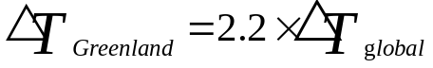
（4）

Chylek等人用未受NAO影响的区域证明，并用气候模型的输出预测了这一结果。

冰原模型

将冰原简化假设为一个矩形，且冰原上层的每一处温度假设为恒定的T_{a}。这是因为我们的气候模型没有达到格陵兰岛的空间精度，所以微小的温度变化被忽略，不考虑。冰原下层的冻土层有恒定的温度T_{l}。冰原模型的描述如图3所示。

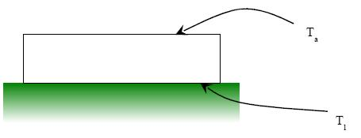
图3：冰原模型的侧面图
为了计算冰原融化和升华的热通量，我们假设其为无限多的微分单元，如下图4。
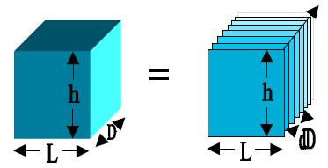
图4：冰原微分单元

最初，高度h的计算是利用Williams等人提供的数据。

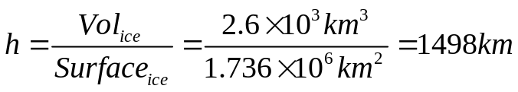

我们的模型中主要的计算方法是依据物质平衡，物质平衡即计算减去消融量后所积累的量。
积累，是指冰原上增加冰块，其主要形式是降雪。冰体的消融主要是两个过程的结果，即升华和融化。

物质平衡——积累

首先，我们建立积累的模型。Huybrechts等人证明格陵兰岛的温度还没有高达可以融化大面积的冰雪。此外，以Knight的经验推断，冰原的积累率和时间存在非常近似的线性关系，覆盖格陵兰大陆的冰雪积累量是0.3m/year。因此，积累率是0.025m/month。根据物质平衡得出：
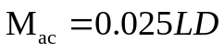 （5）
LD的乘积指冰原的表面积。

物质平衡——消融

其次，我们对消融的升华和融化这两个过程进行建模。升华率（质量变化量）由下式给出：
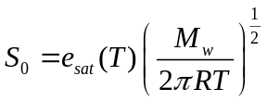 （6）
M_{w} 为水的分子质量。这个表达式可以从理想气体法则和麦克斯韦—玻尔兹曼分布导出。带入e_{sat} 的巴克表达式，我们可以得出：
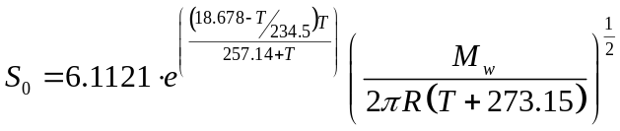 （7）
巴克方程适用于范围较大的温度和压力的变化，适合格陵兰岛的环境。虽然近似地舍去了极端温度和压力，但是这样一来计算相对简单。为了将质量变化量转换成冰块的厚度变化量，我们根据冰块的密度来划分质量变化量。由此我们可以表述冰块厚度的变化，如下所示：
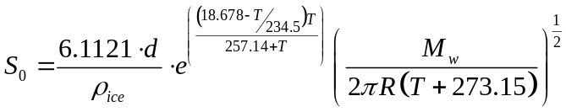 （8）
d表示焊敷系数(克/小时安)，即d=(1-deposition rate)=0.01。此条件是必要的，因为升华和沉积是保持平衡的。利用此升华率表达式，现在可以找出冰原每一时刻在计算模型中的微小的厚度变化。由消融中的升华过程引起的冰原厚度的变化可以由下式给出：
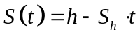 （9）
公式中的h是冰原的厚度，而t是一个时间段后所经历的时间。我们用已经导出的表达式代替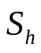并且替代了关于水分子重力场的已知数值
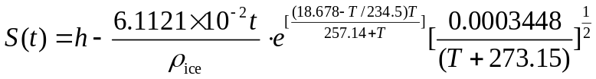 （10）
这个方程规定了冰的升华。
对于消融的第二个组成部分，融化模型，我们应用热力方程。热力方程规定了如下关系：
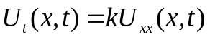 （11）
其中k=0.0104是冰的热扩散率。为了解决在诺伊曼条件下的热力方程，我们以与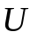相同的边界条件并且独立于时间的条件假设一个常量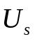。剩余温度V有齐次边界条件以及在-中发现的起始提条件。因此我们可以重新写出如下热力方程：
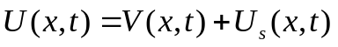 （12）
热力方程的恒定量解决被如下给出:
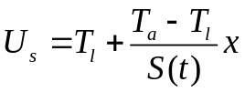 (13)
其中满足0<x<S(t)与0<t<1个月。如下方程也随着热力方程同时给出：
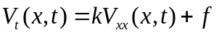，其中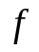是强制变量。
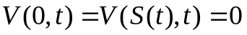（齐次边界方程的必要条件）
由于没有外部热源并且温度分布仅取决于热对流，因此我们取强制变量=0。为了计算以一个月为基础的物质平衡，我们用分离变量去分析解决：
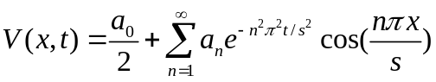 （15）
其中
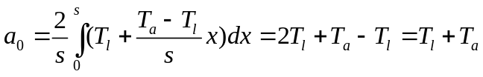 （16）
并且
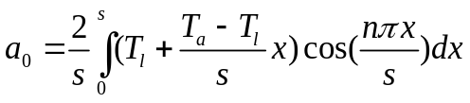 （17）
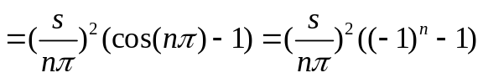
因此可得，
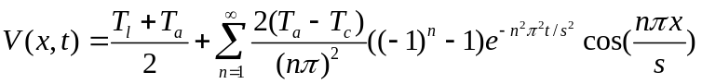 （18）
计算出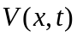和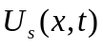后，我便可以得到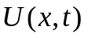的表达式：
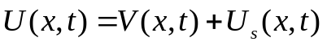 （19）
由于U是x的一个增函数，并且当x>k，在t不变时U(x,t)>0，因此当k<x<h时冰会融化。所以，我们需要解决U(k,t)=0来确定k以便解决冰原消融。通过计算机，我们用傅立叶系数展开的前100项与MATLAB函数fzero来解决这个表达式。有关k的方程的解决是MATLAB模拟的基本计算步骤（见附录A）。k的新值被用来替代h作为冰原的新的厚度，并且在随后的时间段里开始计算。
综合这两个组成部分，我们现在可以定下来有关消融的表达式并将它应用到一个计算机模型中去。冰原厚度在每个微分体积里的极小变化量的总合给出了厚度的总体变化。为了得到这些变化，我们首先写出：
由升华导致的物质平衡的改变=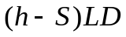 （20）
由融化导致的物质平衡的改变=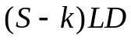 （21）
其中乘积项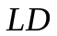是冰原的表面区域。这些方程中的“物质平衡”是指净体积改变。因此，消融可以表示为：
（22）

物质平衡与海平面上升模型

结合积累与消融写入物质平衡的表达式中，我们可以得到：
（23）
将这个表达式与海平面上升相结合，我们用接近360Gt的水=1mm的海平面上升。因此，
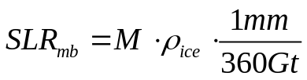 （24）
它确定了由物质平衡得出的海平面上升的数值。

热膨胀模型

考虑海平面上升的第二个模型：由于变暖导致的热膨胀。依据各种不同的文献，由全球变暖导致的海洋热膨胀将会成为未来海平面上升的重大组成部分，至少与当前世纪的两极冰川的融化旗鼓相当。因此，我们为了更进一步的准确性以及更加广泛的理解，将这一成分纳入我们的模型中。
热膨胀根据各种不同的因素进行。温度起到最基本的作用，但是为了得到一个对热膨胀这种现象完全准确的描述还要考虑辐辐射、海洋水的混合，以及根据海洋动力学的其他各种复杂条件。高度确定地理解这些因素通常非常困难。在这里被用到的模型适应Wigley以及其他一些人的模型。根据标准的温室气体排放和简单上升扩散模型，模型的变量可以缩减为一个，温度，用一个经验估计式：
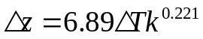 （25）
其中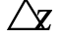是由热膨胀引起的海平面变化，以厘米为单位，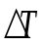是全球温度变化，而是扩散率。

读者可以为上升扩散模型作进一步的查阅。

局域化分析

最后一个修正要添加到这个模拟中。虽然普遍的文献引述上个世纪中平均海平面高度有所上升并且指出两极冰川的融化及与全球变暖相关的各种不同的作用将促进这个趋势，但是这种作用显著随地域改变。地域因素常包括土地沉淀，压实，并且对变暖的反应延迟等等。完全理解这些因素对海平面上升的影响通常是相当困难的任务。因此，我们假设先前的地域性海平面变化样式将会继续影响，服从如下关系式：
local(t)=normalized(t)+trend(t-2008)
其中local(t)是以厘米为单位在年数t时间内海平面上升的期望值，normalized(t)是与历史比率有关的，在年t时间内，全球海平面高度上升期望值的估计量，而trend是重要地点下海平面改变的现在的比率。常态化避免了两次计算全球变暖的影响。在我们的模型中，海平面高度改变的比率是根据在佛罗里达州的数据所求的平均值以便给出趋势。因为在佛罗里达州的相关比率的差别很小，所以这样处理是合理的。每年的normalized(t)便可以通过下式得到：
global(t)-historical rate (t-2008)
其中global(t)在我们模型中在年t时间内海平面上升的期望值，而historical rate被统一地在已取范围内选择。

读者可以通过查询了解这个模型的更加详细的模型。

佛罗里达海平面上升的损失模拟

海平面的上升会使现在佛罗里达州的靠近海平面的海岸区域被淹没。为了模拟由于海平面上升导致的，佛罗里达州的某些区域的淹没，建立一个对于各种不同的纬度经度的有关海拔高度的试映图点矩阵。此矩阵是MATLAB用30角秒的全球海拔数据（GTOPO30）在1996年产生的。这30角秒的分辨率对应大约1km；然而，为了产生一个比较实际的矩阵，分辨率被降低到1分度（接近2km）。GTOPO30的关于垂直分辨率的数据比1米大多了而且如此精确的模型不容易被做出来。为了更加精确地模拟出低的沿海区域，这个矩阵通用代码识别潜在的敏感的区域并且将这些位置提交给国家海拔数据组（NED）得到更精确的改良。NED每两个月更新一次，但它的大尺寸以及下载的限制限制了它只能应用于这些敏感区域。根据被调查区域，NED的垂直分辨率非常高。虽然佛罗里达州NED数据平均错误为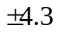ft，但是低区域有相当高的分辨率。这些调整决定了应用于海平面增长模拟的海拔数据的图点矩阵。
这个海平面上升对人类的人口的影响由纳入了城市地理坐标和人口的模拟来计算。地理坐标是从由国家地理情报机构维护的 GEOnames 疑问数据库中获得的。人口数据是从美国人口普查局 2000 数据组中获得的。所有的主要大都市区域和一些大的城市都被分析了，既包含内陆的（比如 Gainesville）也包含沿海的（比如迈阿密）。为了要使模拟成流线型，大都市区域的人口被同等地分为规范的城市（见附录 D）。
从我们的模型计算出的海平面上升被用作淹没模拟的输入。模拟脚本减去由现有的海拔数据所得到的海平面增加。海拔在海平面以下的图素被检查他们是否连接 （直接地或间接地经过其他的水平面下的区域）到大西洋或墨西哥的波斯湾。这样，没连接到大海的内陆区域不会被确认为水平面下的地区。如果上升的海平面淹没了构成一个城市或者大都市的区域的图素，人口会被当作是“移走”。这个模型的主要限制是人口被认为是集中在大都市区域的规范城市中，因此无法估计一个高度地精确的人口计数。模型的这种简单化可以给出那些没有复杂的连续人口分配并受到上升海平面威胁的城市的快速演示。另外，高辨识率人口分布数据难以找到，如此不容易利用。
为了更具真实性，检查模型在海平面上升方面的一些不同的脚本。首先， 先检查无海平面上升的极端情形。在这情况，城市不应该被淹没而且应该没有人口或者土地区域被影响。这些期待在图 5 被确认。还要分析海平面上升10米的情形。这比假设所有的格陵兰大冰原融化后海平面上升的估计值（大约7米）稍微高一点。许多城市应该被淹没，特别是在佛罗里达州南部的低海拔区域。这可由输出结果表明，如图 5 中显示。最后，分析海平面上升100米时的情形来检查模拟的健全性。大部分佛罗里达州应该被淹没，因为它是一个相对低海拔州。这也被图 5 中得到确认;注意北佛罗里达州的多山区域仍然在水上。
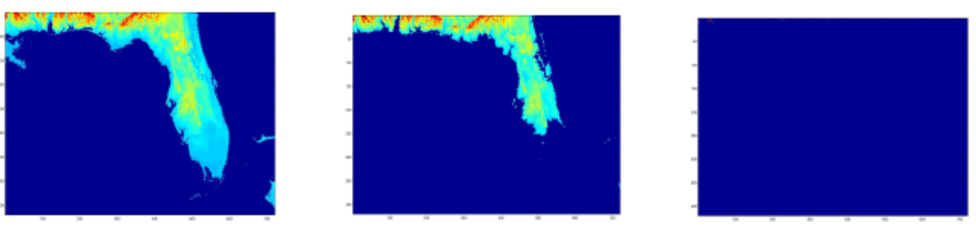
图5：海平面分别上升0m、10m、100m时的图形效果

III．结果

海平面上升模型输出数据

这个程序是用MATLAB 脚本 massbalance_sim 2.m运行的，有IS92e（高）,有IS92a（中）,还有IS92c（低点）的碳排放情景。完全码在附录A中已给出。
这个程序为这三种情况下的海平面上升方面生产一个平稳的趋势，如图6 所示。

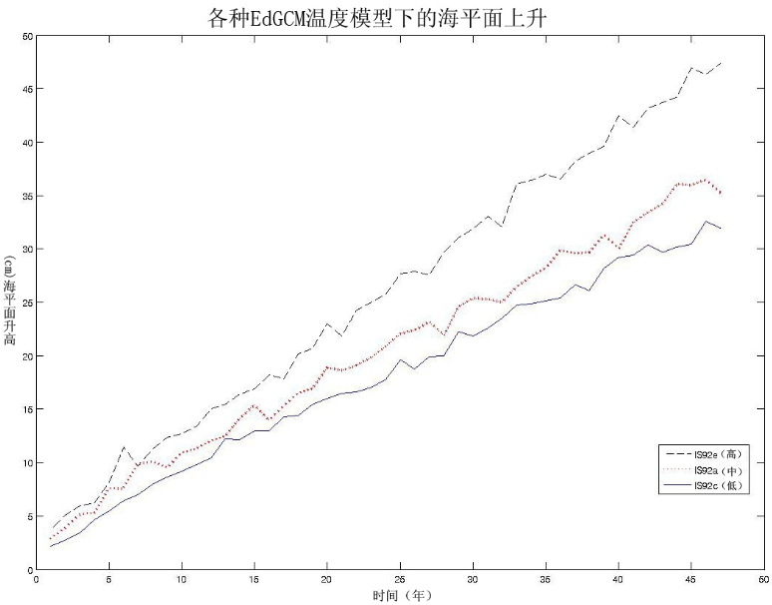

图6: 在三个温度模型下关于时间的海平面上升函数

注意较高的温度对应着较高的海平面上升，正如我们所预期的。

10年期间结束时的数据被记录并制成表格1。其中海平面上升的单位是厘米。

 | 10年 | 20年 | 30年 | 40年 | 50年
IS92e(High) | 12.67 | 23.26 | 31.93 | 41.68 | 46.92
IS92a(Med) | 11.14 | 18.79 | 25.08 | 30.44 | 36.61
IS92c(Low) | 9.16 | 16.26 | 21.66 | 29.32 | 32.08
表1：对于每一个温度模型的每十年的海平面上升（cm）

然后海平面上升数据被用来计算淹没后果。这些数据当做对淹没模拟的输入，详细情况在下面部分。

淹没模型仿真结果

在这三个温度模型下，计算在每十年期间的淹没数据。输出有水平面下区域和移走了人口的统计数据。对于IS92e（高）的情况，海平面上升所造成的下列仿真的地理结果（以十年为单位）：

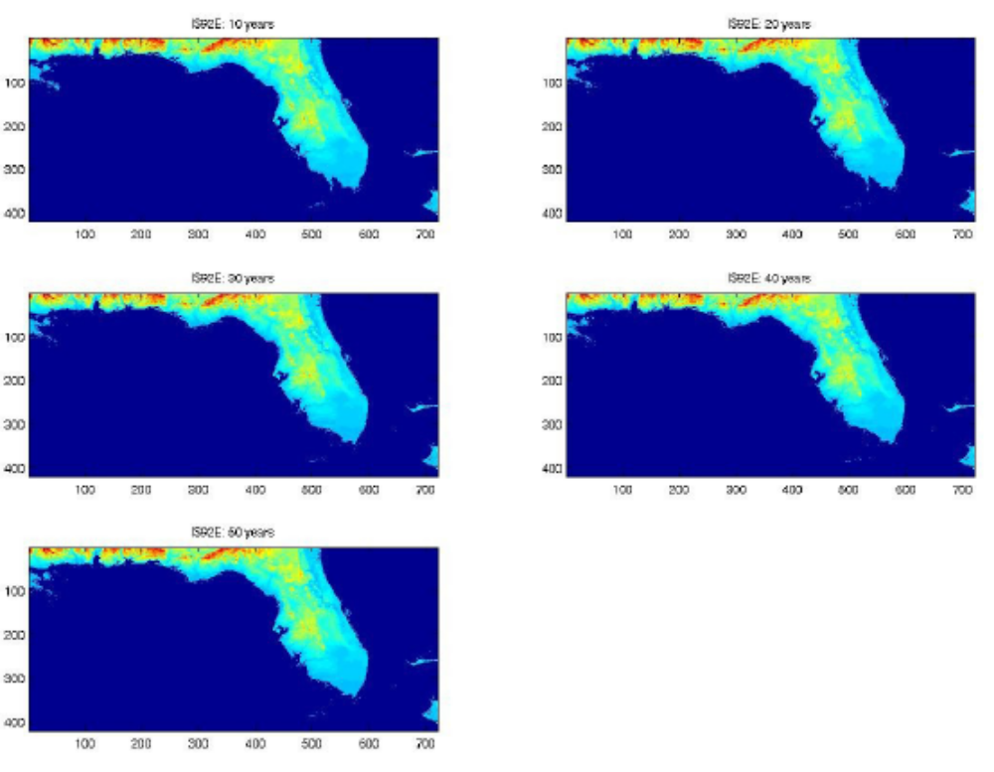
图7：IS92e情景下的淹没仿真

虽然真实情况没有这么糟糕，我们仍能清楚的看出佛罗里达州的南方和路易斯安那的一些部份在 50年期间内的较小的地质变化。另外地， MATLAB程序定量地给出下列影响：

 | 影响
10年 | 0人被迫迁移
 | 6.52×10³ 平方公里陆地被淹没
20年 | 佛罗里达州的基拉戈岛会被淹没  11886人被迫迁移
 | 7.54×10³ 平方公里陆地被淹没
30年 | 佛罗里达州的迈阿密海滩将被淹没87925人被迫迁移  佛罗里达州的基拉戈岛会被淹没  11886人被迫迁移
9.98×10⁴ 人被迫迁移
9.18×10³ 平方公里陆地被淹没
40年 | 佛罗里达州的迈阿密海滩会被淹没87925人被迫迁移  佛罗里达州的基拉戈岛会被淹没  11886人被迫迁移
9.98×10⁴ 人被迫迁移
9.74×10³ 平方公里陆地被淹没
50年 | 佛罗里达州梅里特岛将被淹没  36090人被迫迁移  佛罗里达州迈阿密海滩将被淹没  87925人被迫迁移  佛罗里达州基拉戈岛将被淹没  11886人被迫迁移
1.35×10⁵ 人被迫迁移
9.97×10³ 平方公里陆地被淹没
表2：IS92E情景下的定量影响

IS92a(中)情景下, 海平面上升导致下面地理仿真结果（以十年为单位）：
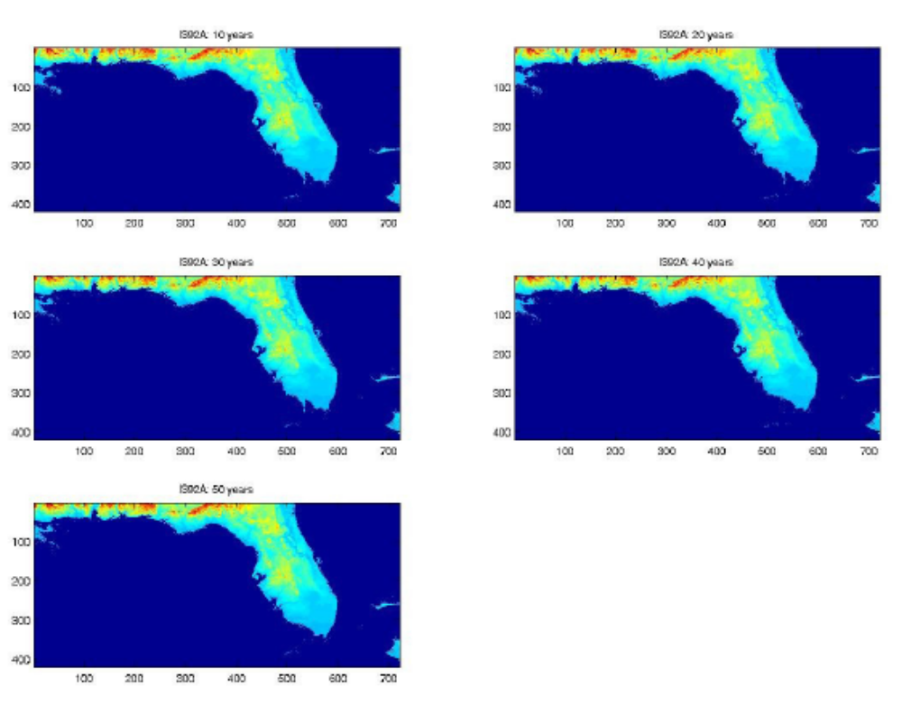
图8：IS92a情景下的陆地淹没仿真

以上所有损害定量分析都是相对与IS92e情景的。用MATLAB分析得出下列海平面上升带来的危害：
 | 影响
10年 | 0人被迫迁移
 | 6.43×10³ 平方公里陆地被淹没
20年 | 0人被迫迁移
 | 6.94×10³ 平方公里陆地被淹没
30年 | 佛罗里达州基拉戈岛将被淹没  11886人被迫迁移
1.18×10⁴人被迫迁移
7.71×10³平方公里陆地被淹没
40年 | 佛罗里达州迈阿密海滩将被淹没  87925人被迫迁移  佛罗里达州基拉戈岛将被淹没  11886人被迫迁移
9.98×10⁴人被迫迁移
8.96×10³平方公里陆地被淹没
50年 | 佛罗里达州迈阿密海滩将被淹没  87925人被迫迁移  佛罗里达州基拉戈岛将被淹没  11886人被迫迁移
9.98×10⁴人被迫迁移
9.46×10³平方公里陆地被淹没
表3：IS92A情境下的定量影响

IS92A情景下数据与IS92E情景下得到的数据有以下关键不同点：
1）基拉戈岛10年后被淹没
2）迈阿密海滩20年后被淹没
3）梅里特岛50年后仍不会被淹没

最后，在IS92c(低)情景下, 海平面上升引起的变化可用下列地理仿真图表示（以十年为单位）：

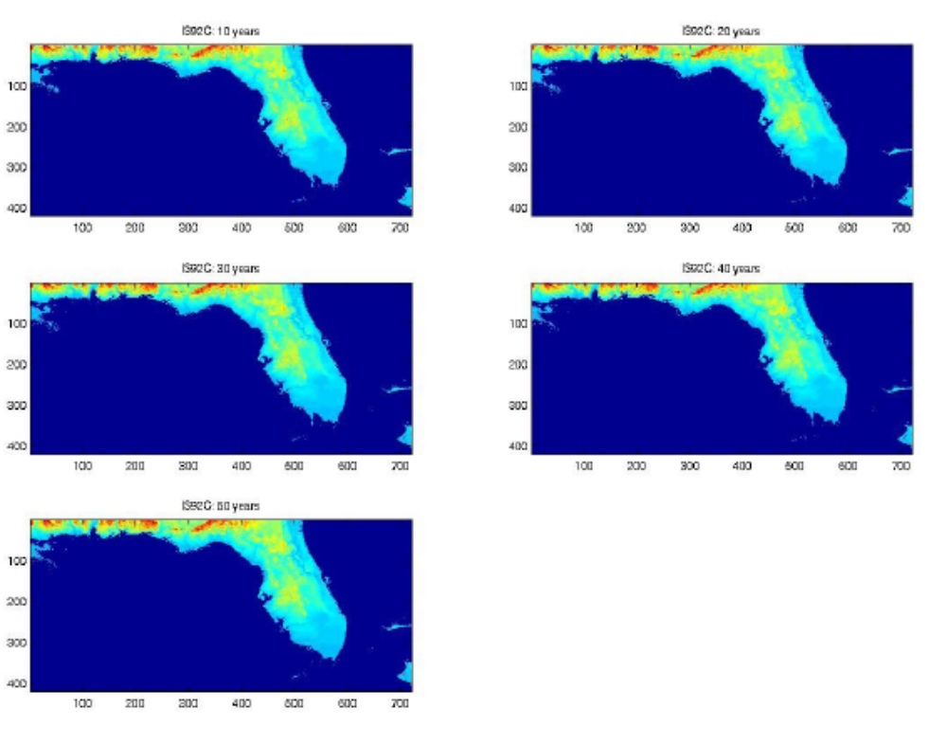
图9：IS92c情景下的淹没仿真

上述定量损失分析是相对于IS92e及IS92a情景的。用MATLAB分析得出下列海平面上升带来的危害：
 | 影响
10年 | 0人被迫迁移
 | 6.15×10³平方公里陆地被淹没
20年 | 0人被迫迁移
 | 6.79×10³平方公里陆地被淹没
30年 | 0人被迫迁移
 | 7.12×10³平方公里陆地被淹没
40年 | 佛罗里达州迈阿密海滩被淹没  87925人被迫迁移  佛罗里达州基拉戈岛被淹没  11886人被迫迁移
9.98×10⁴人被迫迁移
7.96×10³平方公里陆地被淹没
50年 | 佛罗里达州迈阿密海滩被淹没  87925人被迫迁移  佛罗里达州基拉戈岛被淹没  11886人被迫迁移
9.98×10⁴人被迫迁移
9.19×10³平方公里陆地被淹没
表4：IS92A情景下的定量影响

与IS92A和IS92E两种情景下的数据相比，IS92C情境下的数据体现出的关键不同点在于03年后没有大型都市地区会被淹没。然而，在IS92A和IS92C 两种情景中, 迈阿密海滩和基拉戈岛40年后都会被淹没。

IV. 讨论和结论

按照三种情景估计出来的海平面上升值（如图六所示）是合理的。50年的变化值大致上符合IPCC,NRC,和EPA提议的模型（误差不高于10cm）。另外，其体现出来的微周期性及微线性也与不同区域的海平面上升值的变化类似。因此，所建模型计算出的数据是可行的。
高排量情景下导致到2058年海平面上升40-50cm，中排量情景下导致的海平面上升值比高排量情境下低6-10cm，而低排量情景下其值比中排量情景下的值低5-8cm。模型计算的结果正如我们从大量输入数据中观察出的结论：高温引起海平面的上升。
综上所述，海平面变化所引起的损失似乎并不值得关注。即使在最糟糕的环境下，在未来50年中也仅有200，000人被迫迁移、10，000平方公里陆地会被淹没---大部分集中在从南佛罗里达的大型都市区到其他沿海区域。这种影响刚刚可以在淹没仿真模型中形象化的表现出来。
然而，这些变化仅仅是一个长期变化趋势的开始。就像在结果中显示出来的，海平面上升10米是具有破坏性的。另外，并不是所有可能的损失都能在我们的仿真中估计出来。比如，海平面的上升已经直接导致海岸线的后退、侵蚀，以及海水的侵入，这些都是在我们的模型中无法量化的。同样，经济损失同样是无法直接估计的。全球变暖带来了很复杂的经济问题。防水壁、码头、防波堤以及其他人工建筑经常被用于降低海平面上升带来的危害，而它们的经济影响也是我们建立的模型无法计算的。因此，我们需要用更高精确度的经济数据来确定那些面临被淹没的陆地的价值。
我们的模型存在几处关键的限制。模型的核心假设是区域物理结构的简化以及格陵兰岛冰原的动态变化。模型假定了一种厚度、温度、以及其他有关物理因素都处于平均、平衡、均匀分布状态的环境。升华，融化，降雪等变化也是以月为单位进行仿真。很明显，这些假设对于充分分析冰原正在进行的动态变化是过于简单的。但是，由于没有利用能量平衡模型展示三维仿真所需要的大量数据及计算能力的支持，这种权衡是非常有必要的。
分析模型中更多的次要细节，跟热膨胀、局域性、及冰雪积聚相关的假设也逼近我们估计的地质变化趋势的平均程度。正如在前面提到的：由于本质上的复杂性，那些高准确度的独立仿真等方法的实现是非常困难的。就像我们上面改写的，很多文献中都存在一些经验估量值，因此，我们有时会选择采用简化的模型。但是，由于这些经验探讨方法的存在，在将来的时间中，冰雪积聚模型、热扩散模型等很能会被推翻，因此，我们的模型可能无法沿用极长的时间。
关于散热情景和核心输入数据的讨论也有一定的相关性。EdGCM模型是由NASA设计开发的模型GISS-II GCM的核心，而这些数据就是使用IS92散热情景的EdGCM模型的仿真结果的一个子集。EdGCM模型的这些假设是 普通pc机的最小计算能力，而且与高、中、低三中情景相符的温度时间序列也与典型碳排放规律相符。虽然IS92 情景规定非常严格，它们仍然是模型中最薄弱的部分。由于所有其他参数都建立在温度变化模型的基础上，我们得到的结果对那些直接影响EdGCM模型输出的因素有较显著的敏感度。这种情况因为显性解决方法无法从数学基础上获得的事实也显得更加复杂。我们要解决的那些变量存在于傅立叶序列中，并且需要成熟的数值计算才能得到其近似值。因此，我们不能直接评估海平面上升对温度的依赖程度。
尽管我们之前建立的模型存在这些不足，它仍然是用分析气候变化的极有力的工具。虽然模型的简单化可以被视为一种缺陷，但它实际上是模型的一个关键点。由于变量的简化，与那些相对成熟的同类模型相比，我们建立的模型具有运行速度相对较快的优势。另外，此模型基本上仅仅是一个时间与温度的函数，也就意味着模型的基本原理是海平面的变化只与温度的变化相关。这种关系在其他具有大量自变量的模型中是非常不明显的。但是，尽管复杂度并不高，对计算出合理的结果及做出准确的预计来说，模型的全面度和准确度都是足够的，这正如我们观察到的，模型的计算结果与过去的相关数据是非常接近的。另外，那些可见的关联工具也考虑到了佛罗里达海平面上升的影响的简单识别。

V．建议
短期内，预防性措施可以降低很多淹没模型的预计结果。仔细分析，基拉戈岛和迈阿密海滩将成为极容易受到影响的地区。这些区域就像是缓冲器，阻止内陆及淡水湖的盐化。如果这些地方被淹没，海水侵入将会导致普遍的生态、农业甚至是经济上的损失。
一种可能的方法是在南海岸线建立沙墙。为了提供一种基本的成本利益分析，我们计划建立一个0.5米高的沙地建筑（模型计算出可至少维持50年）来保护迈阿密海滩（大约5公里）海岸线。这种建筑的一个标准是20米。假设我们可以从海岸外0-1米处获取所有的沙子，那么根据泰特斯等人的模型可计算出要支出的成本约为：
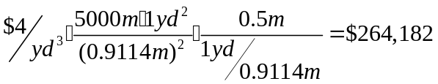
很明显，在没有任何保护措施下沿海地区被淹没所带来的经济上的损失将远高于建设必要沿海保护建筑（沙丘/防波堤）的成本。同理，类似的保护建筑也应该在基拉戈岛建立。
如果温室气体的排放继续增加，沙墙等建筑将显得不切实际。长期来看，降低全球碳类气体的排放是从根本上保护低海拔沿海地区的需要。就像模型中展现出来的，即使以50年为单位分析，碳类气体的减少量引起很明显的海平面上升减速。长远看来，为了避免海平面上升引起的损害，我们必须降低碳类气体的排放。

参考文献

附录A 海平面上升仿真代码

% mathematical model simulation
%constants
greenland_init_temp = -12.2; %deg C, climate-charts.com for Danmarkshavn
h = 1498; % initial average height of the ice sheet, m
Tl = -30; % temperature of the bottom of the ice sheet
p_ice = 920; %kg/m^3
month2sec = 2592000; %seconds in a month
accu_rate = 0.025; %accumulation rate, m/month
flomin = 0.21; %minimum historical rate of SLR in Florida
flomax = 0.24; %maximum historical rate of SLR in Florida
floavg = 0.22; %average historical rate of SLR in Florida
%import data from files
%temperature models from EdGCM

TMhigh = importdata('HighTemp.txt'); TMhigh = TMhigh.data; TMhigh = TMhigh(:, 2);
TMmed = importdata('MedTemp.txt'); TMmed = TMmed.data; TMmed = TMmed(:, 2);
TMlow = importdata('LowTemp.txt'); TMlow = TMlow(:, 2);

TMhigh = 2.2*(TMhigh-min(TMhigh))+greenland_init_temp;
TMmed = 2.2*(TMmed-min(TMmed))+greenland_init_temp;
TMlow = 2.2*(TMlow-min(TMlow))+greenland_init_temp;

%sinusoidal 'monthly' temp
TMHmonth = [ ];
for yearavg = TMhigh'
seasonmat = 1:12;
monthtemps = -15.*cos(pi.*seasonmat./6)+yearavg;
TMHmonth = [TMHmonth monthtemps];
end
TMMmonth = [ ];
for yearavg = TMmed'
seasonmat = 1:12;
monthtemps = -15.*cos(pi.*seasonmat./6)+yearavg;
TMMmonth = [TMMmonth monthtemps];
end
TMLmonth = [ ];
for yearavg = TMlow'
seasonmat = 1:12;
monthtemps = -15.*cos(pi.*seasonmat./6)+yearavg;
TMLmonth = [TMLmonth monthtemps];
end

h1 = h;
timecourseH = h1;
ycount = 0; %keeps track of years
ann_tempchg = 0; %annual global temperature change
mcount = 0; %keeping track of how many month passes

SLR1 = 0; %net sea level rise
SLRtot1 = zeros(51,1);
for Ta = TMHmonth

mcount = mcount+1;
if mcount == 1
ann_tempchg = ann_tempchg - Ta; %record the temperature of the first month
inih = h1; %record the height of the first month
end
S = h1-(6.112e-2/p_ice)*month2sec*exp((18.678-Ta/234.5)*Ta/
(257.14+Ta))*(0.0003448/(Ta+273.15))^(0.5); % height after sublimation
%S = %h1-(0.01/p_ice)*month2sec*exp(0.55-5724/(Ta +273.15)+3.53*log(Ta)-0.00728*Ta)*(0.0003448/(Ta+273.15))^(0.5); % height after sublimation
x_val = fzero(@(Chi)U(Tl,Ta,month2sec,S,Chi), S/2);
if x_val > S
x_val = S;
end
if x_val < 0
error('X is less than 0');
end
timecourseH = [timecourseH x_val];
h1 = x_val + accu_rate;
if mcount == 13
ann_tempchg = ann_tempchg + Ta; %temp change recording
mcount = 0;
SLR1 = SLR1 + (6.89*ann_tempchg); %thermal expansion effect in
centimeters
ycount = ycount + 1;
SLR1 = SLR1 + (inih-h1)*700/h; %melting effect in centimeters
SLRtot1(ycount,1) = SLR1-(unifrnd(flomin,flomax)*(ycount))+
(floavg*ycount); %record the rise(local)
ann_tempchg = 0;
end
end
h2 = h;
timecourseM = h2;
ycount = 0; %keeps track of years
ann_tempchg = 0; %annual global temperature change
mcount = 0; %keeping track of how many month passes

SLR2 = 0; %net sea level rise
SLRtot2 = zeros(51,1);
Scourse = [ ];

for Ta = TMMmonth
mcount = mcount+1;
if mcount == 1
ann_tempchg = ann_tempchg - Ta; %record the temperature of the
first month
inih = h2; %record the height of the first month
end
S = h2-(6.112e-2/p_ice)*month2sec*exp((18.678-Ta/234.5)*Ta/
(257.14+Ta))*(0.0003448/(Ta+273.15))^(0.5); % height after sublimation
%S = %h1-(0.01/p_ice)*month2sec*exp(0.55-5724/(Ta
+273.15)+3.53*log(Ta)-0.00728*Ta)*(0.0003448/(Ta+273.15))^(0.5); % height after sublimation
x_val = fzero(@(Chi)U(Tl,Ta,month2sec,S,Chi), S/2);
if x_val > S
x_val = S;
end
if x_val < 0
error('X is less than 0');
end
timecourseM = [timecourseM x_val];
h2 = x_val + accu_rate;
if mcount == 13
ann_tempchg = ann_tempchg + Ta; %temp change recording
mcount = 0;
SLR2 = SLR2 + (6.89*ann_tempchg); %thermal expansion effect in centimeters
ycount = ycount + 1;
SLR2 = SLR2 + (inih-h2)*700/h; %melting effect in centimeters
SLRtot2(ycount,1) = SLR2-(unifrnd(flomin,flomax)*(ycount))+ (floavg*ycount); %record the rise(local); %record the rise
ann_tempchg = 0;
end
end
h3 = h;
timecourseL = h3;
ycount = 0; %keeps track of years
ann_tempchg = 0; %annual global temperature change
mcount = 0; %keeping track of how many month passes
SLR3 = 0; %net sea level rise
SLRtot3 = zeros(51,1);
Scourse = [];

for Ta = TMLmonth
mcount = mcount+1;
If mcount == 1
ann_tempchg = ann_tempchg - Ta; %record the temperature of the
first month
inih = h3; %record the height of the first month
end
S = h3-(6.112e-2/p_ice)*month2sec*exp((18.678-Ta/234.5)*Ta/
(257.14+Ta))*(0.0003448/(Ta+273.15))^(0.5); % height after sublimation
%S =%h1-(0.01/p_ice)*month2sec*exp(0.55-5724/(Ta
+273.15)+3.53*log(Ta)-0.00728*Ta)*(0.0003448/(Ta+273.15))^(0.5); %height after sublimation
x_val = fzero(@(Chi)U(Tl,Ta,month2sec,S,Chi), S/2);
if x_val > S
x_val = S;
end
if x_val < 0
error('X is less than 0');
end
timecourseL = [timecourseL x_val];
h3 = x_val + accu_rate;
if mcount == 13
ann_tempchg = ann_tempchg + Ta; %temp change recording
mcount = 0;
SLR3 = SLR3 + (6.89*ann_tempchg); %thermal expansion effect in centimeters
ycount = ycount + 1;
SLR3 = SLR3 + (inih-h3)*700/h; %melting effect in centimeters
SLRtot3(ycount,1) = SLR3 - (unifrnd(flomin,flomax)*(ycount)) +(floavg*ycount); %record the rise(local) ; %record the rise
ann_tempchg = 0;
end
end
function out = U(Tl, Ta, t, S, x)
%heat equation
n = 1:100;
Us = Tl+1e-2*(Ta-Tl)*x/S;
V = (Tl+Ta)/2+sum(2.*(Ta-Tl).*((-1).^n-1).*exp(-
n.^2.*pi^2.*t./S.^2).*cos(n.*pi.*x./S)/(n.*pi).^2);
out = Us+V;

附录B 建立地质图点矩阵脚本

% Create elevation data from GTOPO30 data
[datagrid refvec] = gtopo30('W100N40', 2, [24 31], [-90 -78]); %gather topological data for 1' resolution
datagrid(isnan(datagrid)) = -100;
datagridt = flipud(datagrid);
image(datagridt);

% % Create an indexing matrix to quickly determine latitude and longitude for
% % lat = 31:(-1/60):24;
% % lon = -90:(1/60):-78;
% % latrow = 0;
% % for latind = 1:length(lat)-1
% % for lonind = 1:length(lon)-1
% % latlonmat(latind, lonind).coord = [lat(latind) lon(lonind)];
% % end
% % end
%
% I = find(datagridt == 1); %find all places where resolution needs cleaning
%
% fprintf('Number of coordinates that need further resolution:
%0.0f\n', length(I));
%
% % 3 text files needed to load data into NED latlon_to_elevation translator
% % (http://www.latlontoelevation.com/dem_consume.aspx)
% % NED provides higher vertical resolution for more sensitive regions
% for txtind = 1:3
% if length(I) > 2300
% Imat(txtind).index = I(1:2300);
% I = I(2301:end);
% else
% Imat(txtind).index = I;
% end
% fid = fopen(['finedata' num2str(txtind) '.txt'], 'a');
% fprintf(fid, 'ID\tDD_LAT\tDD_LONG\n');
% n = -1;
% for LLind = Imat(txtind).index'
% n = n+1;
% LLcoord = latlonmat(LLind).coord;
% LLlat = LLcoord(1); LLlon = LLcoord(2);
% fprintf(fid, '%0.0f\t%f\t%f\n', n, LLlat, LLlon);
% end
% fclose(fid);
% end
% Read back in the data from the website output and insert into elevation
% map - header manually removed
% fid = fopen('outdata1.txt', 'r');
% C = textscan(fid, '%n%n%n%n%*[^\n]');
% eledata(1).out = C{4};
% fclose(fid);
%
% fid = fopen('outdata2.txt', 'r');
% C = textscan(fid, '%n%n%n%n%*[^\n]');
% eledata(2).out = C{4};
% fclose(fid);
%
% fid = fopen('outdata3.txt', 'r');
% C = textscan(fid, '%n%n%n%n%*[^\n]');
% eledata(3).out = C{4};
% fclose(fid);
for reinsert = 1:3
datagridt(Imat(reinsert).index) = eledata(reinsert).out;
end
datagridt(isnan(datagrid)) = -50; %rescale the ocean color to a large negative value
image(datagridt)

附录C 淹没模型仿真代码

Clear; load hiresworkspace
Oceandepth = -50;
Ocean = find(datagridt == -100); land = find(datagridt -100);
Datagridt(ocean) = oceandepth;

SLR = 5; %meters risen above sea level

Datagrid2 = datagridt – SLR;
Datagrid2(ocean) = oceandepth;

Unsubland = find(datagrid2<=0 & datagrid2 oceandepth)’; %land that is uder sea level but not yet submerged

Subland = unsubland;
While isempty(subland)
Subland = [ ];
for landpt = unsubland
[X Y] = ind2sub(size(datagrid2), landpt);
nindX = [X-1 X+1]; nindY = [Y-1 Y+1]; %create a matrix of
neighboring indices to check if there is neighboring ocea
if X-1 < 1
nindX = [1 X+1];
end
if X+1 > size(datagrid2, 1)
nindX = [X-1 X];
end
if Y-1 < 1
nindY = [1 Y+1];
end
if Y+1 > size(datagrid2, 2)
nindY = [Y-1 Y];
end

if find(datagrid2(nindX, nindY) == oceandepth) %if a neighbor
is part of the ocean
datagrid2(X, Y) = oceandepth;
subland = [subland landpt];
end
end
unsubland = setdiff(unsubland, subland);
end
imagesc(datagrid2);
citydata;
lats = 31:(-1/60):(24+1/61);
lons = -90:(1/60):(-78-1/61);
bodycount = 0;
for cityind = 1:length(city)

citycoords = city(cityind).coords;
[junk, MindexLat] = min(abs(citycoords(1)-lats));
[junk, MindexLon] = min(abs(citycoords(2)-lons));
if datagrid2(MindexLat, MindexLon) == oceandepth
fprintf('%s, FL is submerged: %0.0f people have been displaced\n', city(cityind).name, city(cityind).pop);
bodycount = bodycount+city(cityind).pop;
%datagrid2(MindexLat, MindexLon) = 1000;
end
end

imagesc(datagrid2);

fprintf('Total number of residents displaced from metropolitan areas:
%0.0f\n', bodycount);

附录D 佛罗里达城市数据初值

city(1).name = 'Pensacola'; city(1).coords = [30.43 -87.2]; city(1).pop = 437125; %metro area
city(2).name = 'Panama City'; city(2).coords = [30.17 -85.66]; city(2).pop = 163505; %metro area
city(3).name = 'Tallahassee'; city(3).coords = [30.45 -84.27]; city(3).pop = 336501; %metro area
city(4).name = 'Gainesville'; city(4).coords = [29.67 -82.34]; city(4).pop = 243985; %metro area
city(5).name = 'Ocala'; city(5).coords = [29.19 -82.13]; city(5).pop = 316183; %metro area
city(6).name = 'Jacksonville'; city(6).coords = [30.32 -81.66]; city(6).pop = 1348381; %metro area
city(7).name = 'St Augustine'; city(7).coords = [29.89 -81.31]; city(7).pop = 1277997; %metra area
city(8).name = 'Daytona Beach'; city(8).coords = [29.21 -81.04]; city(8).pop = 496575; %metro area
city(9).name = 'Orlando'; city(9).coords = [28.53 -81.38]; city(9).pop = 2633282; %metro area (Orlando-Kissimee)
city(10).name = 'Merritt Island'; city(10).coords = [28.36 -80.68]; city(10).pop = 36090;
city(11).name = 'Lakeland'; city(11).coords = [28.04 -81.96]; city(11).pop = 89108;
city(12).name = 'Melbourne'; city(12).coords = [28.12 -80.63]; city(12).pop = 534359; %metro area
city(13).name = 'Tampa'; city(13).coords = [27.97 -82.46]; city(13).pop = 2.7e6/2; %three-city metro area (Tampa-StPetersburg-Clearwater)
city(14).name = 'St Petersburg'; city(14).coords = [27.78 -82.67]; city(14).pop = 2.7e6/2; %three-city metro area (Tampa-StPetersburg- Clearwater)
city(15).name = 'Sarasota'; city(15).coords = [27.33 -82.54]; city(15).pop = 52715;
city(16).name = 'Ft Pierce'; city(16).coords = [27.44 -80.34]; city(16).pop = 37516;
city(17).name = 'Port Charlotte'; city(17).coords = [26.99 -82.106]; city(17).pop = 46541;
city(18).name = 'W Palm Beach'; city(18).coords = [26.71 -80.06]; city(18).pop = 5463857/3; %three-city metro area (South Florida)
city(19).name = 'Naples';city(19).coords = [26.15 -81.80]; city(19).pop = 314649; %metro area
city(20).name = 'Ft Lauderdale'; city(20).coords = [26.14 -80.14]; city(20).pop = 5463857/3; %three-city metro area (South Florida)
city(21).name = 'Miami'; city(21).coords = [25.79 -80.22]; city(21).pop = 5463857/3;%three-city metro area (South Florida)
city(22).name = 'Miami Beach'; city(22).coords = [25.81 -80.13]; city(22).pop = 87925;
city(23).name = 'Key Largo'; city(23).coords = [25.11 -80.43]; city(23).pop = 11886;
city(24).name = 'Ft Myers'; city(24).coords = [26.63 -81.86]; city(24).pop = 544758; %metro area

